Donnerstag, 26. Mai 2016

Anreise; 16:00 Uhr Einchecken

17: 00 Uhr Marlies Raffler: Begrüßung und Einleitung

Panel 1: (Un-)Gleichheiten

17:15 - 18:00 Uhr
18:00 - 18:45 Uhr

Moderation: Marlies Raffler
Kommentar: Udo Thiel

- Referat: Rudolf Mösenbacher (Graz): Immanuel Kant und das besondere Schicksal der menschlichen Vernunft (A VII)
- Referat: Karima Lanius (Bielefeld): Satire und Gleichheit

Gemeinsames Abendessen

- Abendvortrag/Impulsreferat:
- Prof. Udo Thiel um 20:15 Uhr

Freitag, 27. Mai 2016

Panel 2: Panel (Un-)Gleichheiten

09:00 - 09:45 Uhr
09:45 – 10:30 Uhr

Moderation: Harald Heppner
Kommentar: Edgar Lein

- Projektvorstellung: Marion Jansky, Maximilian Koren: monachus vagans eruditusque – Der reisende Mönch Doberschitz
- Referat: Christian Rohrmoser (Graz): Die Ambivalenz der (Un-) Gleichheit am Beispiel des Anton Wilhelm Amo

Kaffeepause

Panel 3: Präsentationsformen der Kunst

10:45 – 11:30 Uhr
11:30 – 12:15 Uhr

Moderation: Edgar Lein
Kommentar: Marlies Raffler

- Referat: Katharina Hecker (Salzburg): Die Präsentationsformen sakraler Fresken im Kirchenraum, in Süddeutschland im Wandel des ausgehenden 18. Jahrhunderts
- Referat: Alena Volk (Graz): Majolikakrüge aus Pesaro im 18. Jahrhundert

Gemeinsamer Business-Lunch

Führung durch die Stiftsbibliothek und zu Quellen des 18. Jahrhunderts im Stiftsarchiv durch MMag. P. Maximilian Schiefermüller OSB, Stiftsarchivar und –bibliothekar, Kustos der Alten Kunst, Pfarrprovisor von Frauenberg-Ardning und Hall

Panel 4: (Un-)Gleichheiten

14:00 – 17:00 Uhr
17:30 – 18:30 Uhr

Moderation: Udo Thiel
Kommentar: Franz Eybl

- Referat: Marion Jansky, Christian Rohrmoser, Maximilian Koren(Graz): Anmerkungen zum Seminar (Un)-Gleichheiten

Abendliche Diskussion an der Bar…

Samstag, 28. Mai 2016

Panel 5: (Un-)Gleichheiten

09:00 - 09:45 Uhr
09:45 – 10:30 Uhr

Moderation: Robert Vellusig
Kommentar: Harald Heppner

- Referat: Sabine Jesner (Graz): „Treu gehorsamst eyfrig zu dienen“ – Facetten von (Un-)gleichheit auf der Grundlage des habsburgischen Personalmanagements im Temesvarer Banat
- Referat: Vasile Roma (Graz): "Informationsaustausch zwischen ungleichen Verwaltungsstellen. Das Beispiel der Nachrichten über das Räuberwesen im Banat (1785-1790)"

Kaffeepause

Panel 6: (Un-)Gleichheiten

10:50 – 11:20 Uhr
11:20 – 12:50 Uhr

Moderation: Edgar Lein
Kommentar: Robert Vellusig

- Referat: Doris Gruber (Graz): „Wissenswandel. Kometenliteratur im frühen 18. Jahrhundert“
- Referat: Simone Pichler (Wien/Graz): "Hierarchien des Wissens“

Zusammenfassendes Statement und kurze Schlussdiskussion: Moderation Franz Eybl

Gemeinsames Mittagessen

Ende der Tagung ca. 14.30 Uhr

Programm
des Internationalen DissertantInnenkolloquiums

Hotel Spirodom (Admont)
Eichenweg 616, 8911 Admont

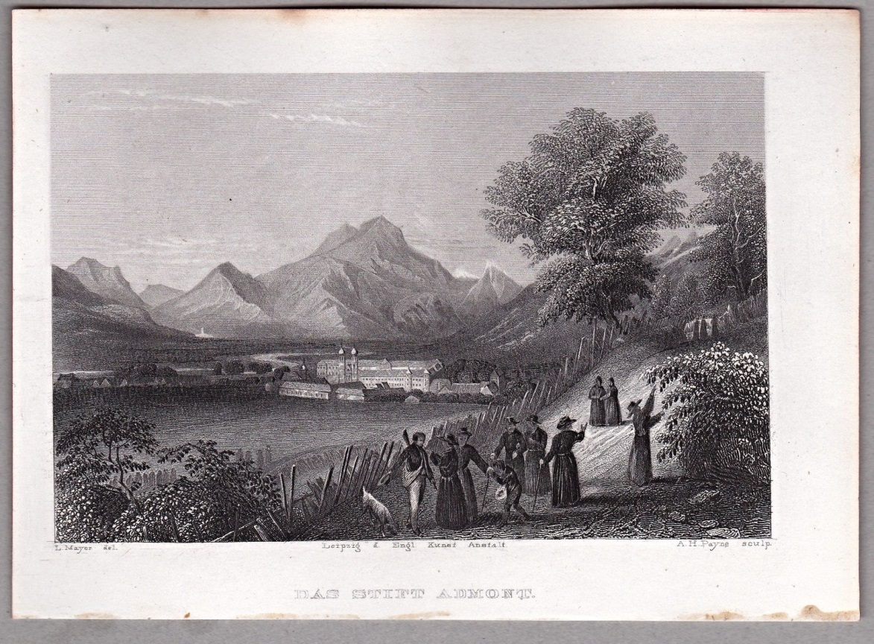

26. bis 28. Mai 2016

